**Mô tả chức năng Thêm kế hoạch**

Người dùng đăng nhập với vai trò là đơn vị trưởng

Bước 1: Đơn vị trưởng nhấn vào "Thêm kế hoạch"  
Bước 2: Nhập thông tin kế hoạch

| STT | Trường | Bắt buộc | Định dạng | Mô tả | Kết quả |
| --- | --- | --- | --- | --- | --- |
| 1 | tên kế hoạch | Có | Characters(100) | Không trống  Ít hơn 100 ký tự  Không chứa ký tự đặc biệt  Nhập <100 ký tự không có kí tự đặc biệt | nếu trống Hiển thị lỗi form nhập tên kế hoạch "Tên kế hoạch không được trống"  Nếu lớn hơn hiển thị lỗi form nhập tên kế hoạch "Tên kế hoạch phải nhỏ hơn 100 ký tự "  Nếu chứa ký tự đặc biệt, hiển thị lỗi form nhập tên kế hoạch "Tên kế hoạch không chứa ký tự đặc biệt"  Không báo lỗi |
| 2 | thời gian bắt đầu | Có | Date | thời gian bắt đầu không trống  kiểu ngày  đúng kiểu ngày dd/mm/yyyy | Nếu trống hiển thị lỗi form chọn thời gian bắt đầu "Thời gian bắt đầu không được trống"  Nếu khác kiểu ngày hiển thị lỗi form chọn thời gian bắt đầu "Thời gian phải là kiểu ngày dd/mm/yyyy"  Không báo lỗi |
| 3 | thời gian hoàn thành dự kiến | Có | Date | thời gian hoàn thành dự kiến không trống  kiểu ngày  Lớn hơn ngày bắt đầu  đúng kiểu ngày dd/mm/yyyy | Nếu trống hiển thị lỗi form chọn thời gian hoàn thành dự kiến "Thời gian hoàn thành dự kiến không được trống"  Nếu khác kiểu ngày hiển thị lỗi form chọn thời gian hoàn thành dự kiến "Thời gian phải là kiểu ngày dd/mm/yyyy"  Nếu nhỏ hơn ngày bắt đầu hiển thị lỗi form chọn thời gian hoàn thành dự kiến "Thời gian hoàn thành phải lớn hơn ngày bắt đầu"  Không báo lỗi |
| 4 | loại kế hoạch(tháng, năm, quý) | Có | Integer | loại kế hoạch(tháng, năm, quý) | chọn loại kế hoạch (mặc định là năm) |

Bước 3: Thêm công việc mới nhập các trường trong bảng công việc như :

| STT | Trường | Bắt buộc | Định dạng | Mô tả | Kết quả |
| --- | --- | --- | --- | --- | --- |
| 1 | tên công việc | Có | Characters(100) | tên công việc không trống  nhỏ hơn 100 ký tự  Không chứa kí tự đặc biệt  Nhập <100 từ không có kí tự đặc biệt | Nếu trống hiển thị lỗi ô nhập tên công việc "Tên công việc không được trống"  Nếu lớn hơn hiển thị lỗi ô nhập tên công việc "Tên công việc không được nhiều hơn 100 ký tự"  Nếu chứa ký tự đặc biệt hiển thị lỗi ô nhập tên công việc "Tên công việc không được chứa ký tự đặc biệt"  Không báo lỗi |
| 2 | nội dung | Có | Text(500) | Không trống  Ít hơn 500 ký tự  không trống, <255 ký tự | Hiển thị lỗi ô nhập nội dung "Nội dung không được trống"  Nếu nhiều hơn 500 ký tự hiển thị lỗi ô nhập nội dung "Nội dung không được lớn hơn 500 ký tự"  Không báo lỗi |
| 3 | thời gian bắt đầu(kiểu ngày) | Có | Date | thời gian bắt đầu không trống  kiểu ngày  ngày hợp lệ dd/mm/yyyy | Nếu trống hiển thị lỗi form nhập thời gian bắt đầu "Thời gian bắt đầu không được trống"  Nếu khác kiểu ngày hiển thị lỗi form nhập thời gian bắt đầu "Thời gian phải là kiểu ngày dd/mm/yyyy"  Không báo lỗi |
| 4 | thời gian kết thúc(kiểu ngày) | Có | Date | thời gian hoàn thành dự kiến không trống  kiểu ngày  Lớn hơn ngày bắt đầu  nhỏ hơn ngày hoàn thành dự kiến của kế hoạch  đúng kiểu ngày dd/mm/yyyy | Nếu trống hiển thị lỗi form chọn thời gian hoàn thành dự kiến "Thời gian hoàn thành dự kiến không được trống"  Nếu khác kiểu ngày hiển thị lỗi form chọn thời gian hoàn thành dự kiến "Thời gian phải là kiểu ngày dd/mm/yyyy"  Nếu nhỏ hơn ngày bắt đầu hiển thị lỗi form chọn thời gian hoàn thành dự kiến "Thời gian hoàn thành phải lớn hơn ngày bắt đầu"  Hiển thị lỗi form thời gian hoàn thành dự kiến "Thời gian hoàn thành phải nhỏ hơn hoàn thành dự kiến của kế hoạch"  Không báo lỗi |
| 5 | người thực hiện | Có | Characters(100) | chọn tên từ danh sách  Người thực hiện(được giao nhiệm vụ) không trống  Chọn 1 hoặc nhiều người | Nếu trống hiển thị lỗi ô chọn người thực hiện "người thực hiện không trống"  không báo lỗi |
| 6 | trọng số | Có | Integer | trọng số không trống  >0  Nhập từ 0->100 | Nếu không trống hiển thị lỗi ô nhập trọng số " trọng số không trống"  Nếu trọng số <0 hiển thị lỗi bên trong ô nhập trọng số " trọng số không âm"  Không báo lỗi |
| 7 | Mục đích | Có | characters(200) | mục đích không trống  <200 ký tự  không trống, nhỏ hơn 200 ký tự | Nếu trống hiển thị lỗi ô nhập mục đích " mục đích không trống"  Nếu >200 ký tự hiển thị lỗi ô nhập mục đích " mục đích nhỏ hơn 200 ký tự"  không báo lỗi |
| 8 | Tiến độ(mặc định là 0) | Có | Integer | tiến độ không trống  >=0  Nhập từ 0->100 | Nếu trống hiển thị lỗi ô nhập tiến độ " tiến độ không trống"  Nếu tiến độ <0 hiển thị lỗi bên trong ô nhập trọng số " tiến độ không âm"  Không báo lỗi |

Bước 4: Nhấn Lưu để thêm kế hoạch, thông tin hợp lệ, kế hoạch sẽ được lưu lại

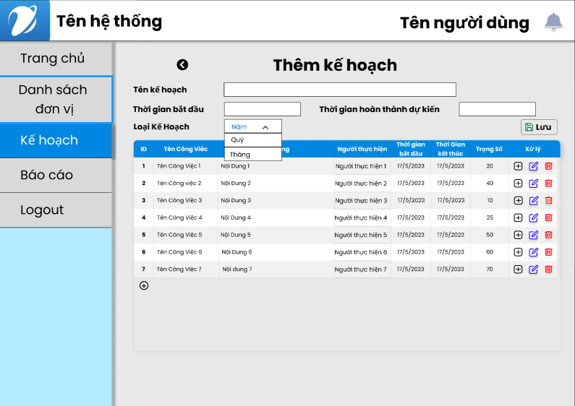

Thêm công việc con thì nhấn vào icon Plus ở cột xử lý để phân rã công việc tương ứng (Thêm công việc con với trường công việc cha là công việc bị phân rã), sau đó nhập các thông tin tương tự như thêm công việc mới.

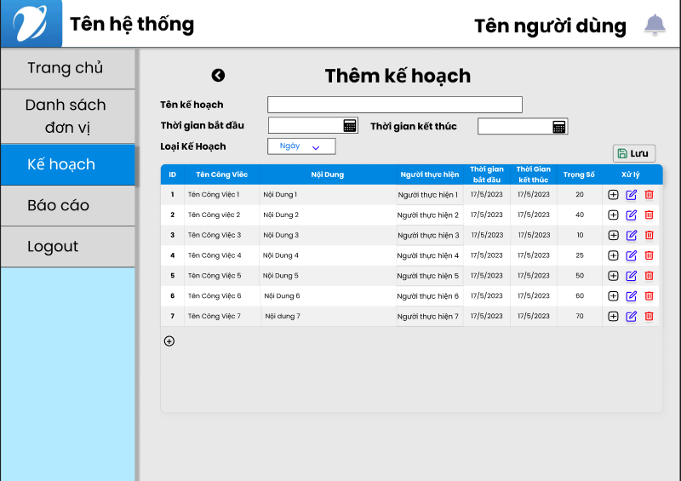

Để xóa công việc, thì ta nhấn vào icon delete ở cột xử lý để xóa dòng tương ứng. hệ thống thống báo đã xóa và cập nhật lại danh sách kế hoạch.

